◎ 모바일 강의수강 방법

  - 스마트폰으로 부산디지털대학교 홈페이지 접속 「 공인인증서로그인(등교) 」 클릭 (모바일페이지 주소 : http://next.bdu.ac.kr/Lms/bduweblogin.do)
※ 공인인증서 등록 후에 사용 가능합니다. (기존에 PC버전에서 등록되어있으면 할 필요없음)

  - 모바일 학습지원시스템 공인인증서 등록방법

⇨ ⇨ ⇨

범용공인인증서 로그인
스마트폰(모바일)에서 BDU 홈페이지 접속, 범용공인인증서 등록

범용공인인증서 이동
PC→스마트폰(모바일)
스마트폰(모바일)에서 [공인인증센터]
어플 설치

① ②
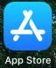
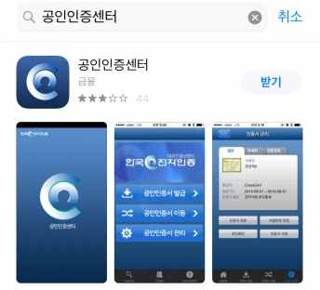
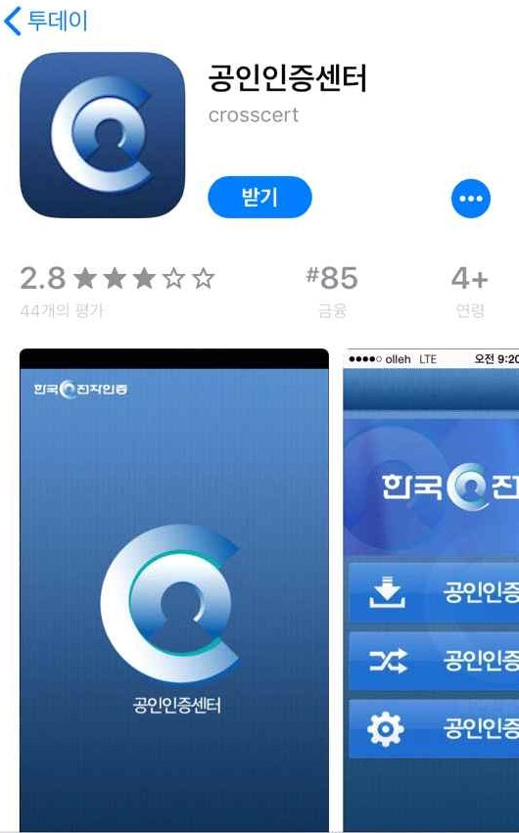
<아이폰(IOS)>
모바일 화면
모바일 화면

⇒
<안드로이드(삼성폰,LG폰,구글폰) 등>

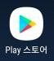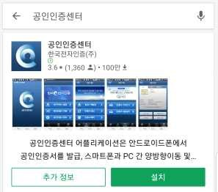
아이폰 : 앱스토어에서 “공인인증센터” 검색 안드로이드(삼성,LG등) : 플레이스토어에서
“공인인증센터” 검색

공인인증서 어플(앱)을 설치합니다.

③ ④

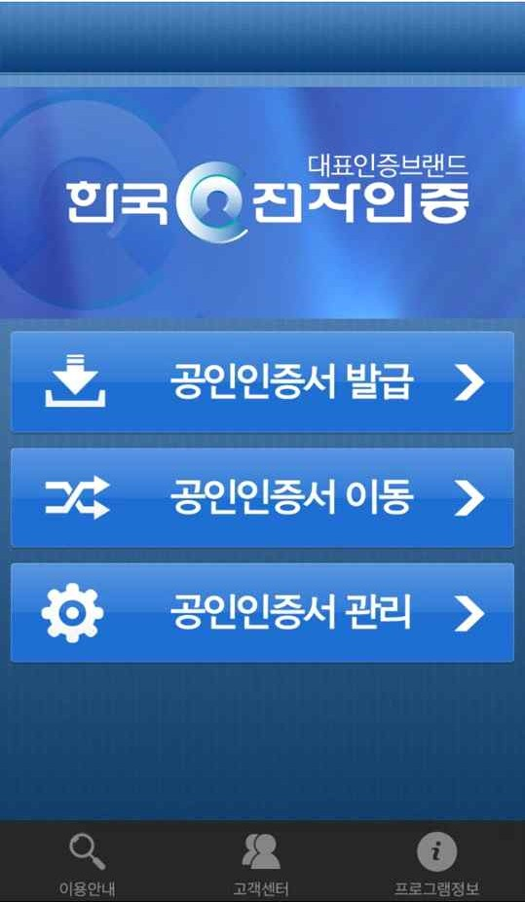
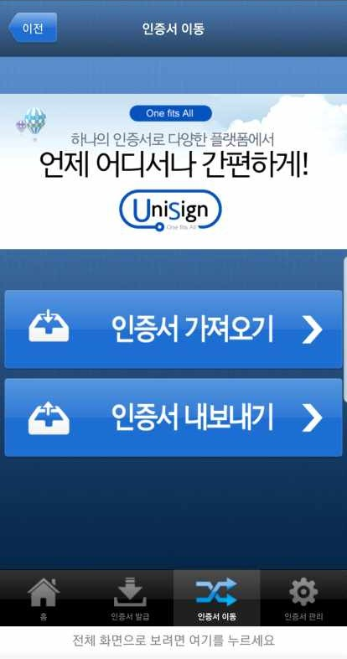
⇒
모바일 화면
모바일 화면

공인인증서 이동을 선택합니다. 인증서 가져오기를 선택합니다.
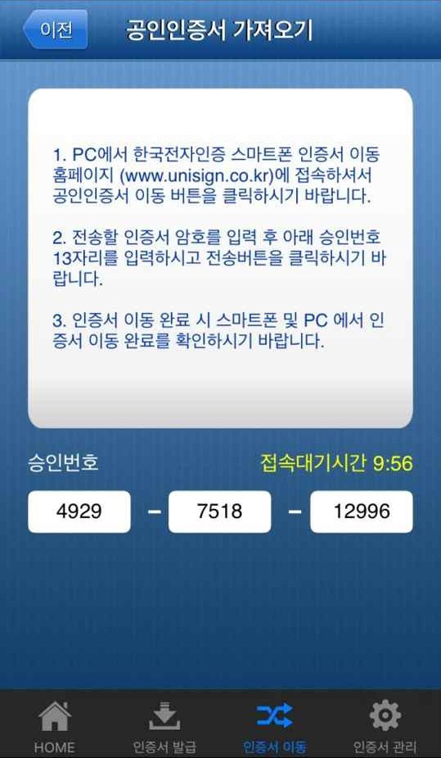
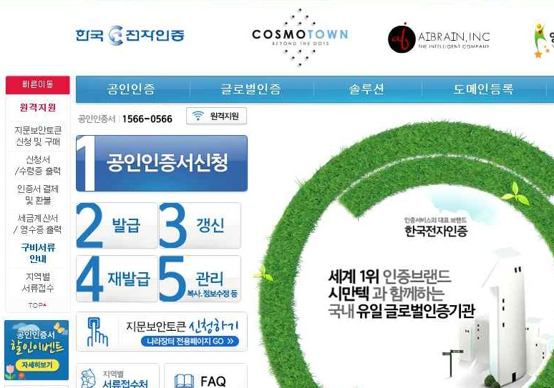
⑤ ⑥
모바일 화
면
PC화면

위와 같은 화면이 뜨면 PC에서 한국전자인증
홈페이지(www.unisign.co.kr)에 접속합니다.

홈페이지 메인화면에서 5.관리를 클릭합니다.

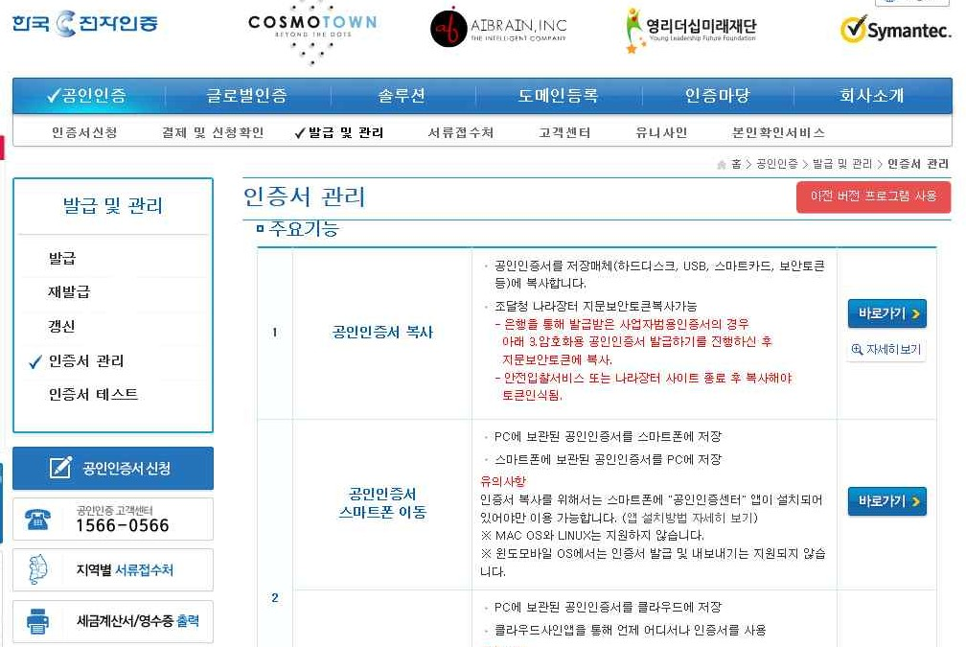
⑦ ⑧
PC화면
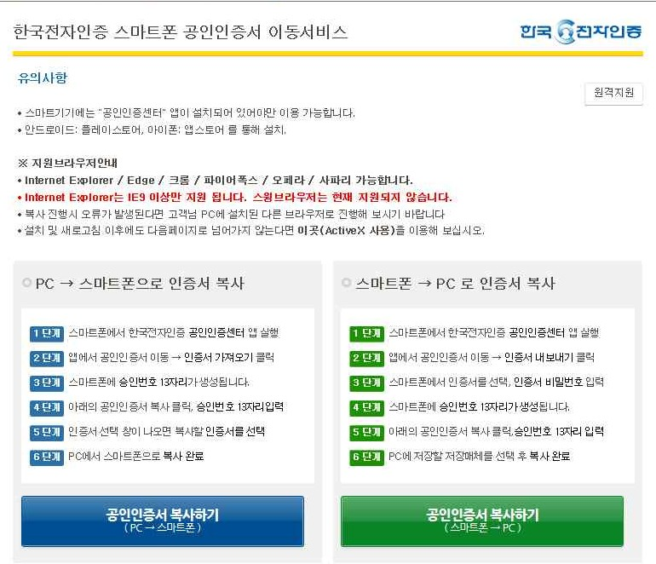
PC화면

관리페이지에서 공인인증서 스마트폰 이동
⇒
바로가기를 클릭합니다.
좌측 공인인증서 복사하기(PC→스마트폰) 클릭합니다.

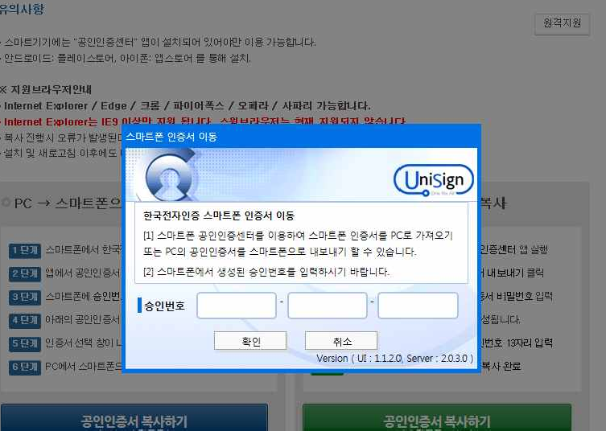
⑨
PC화면

위의 승인번호 입력칸에 학생 스마트폰에 표시된 인증번호를 입력합니다.

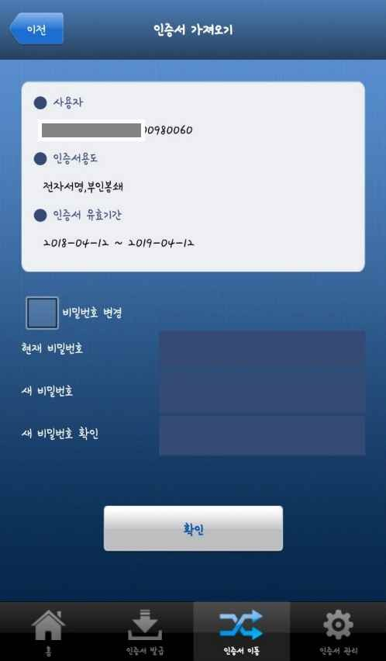
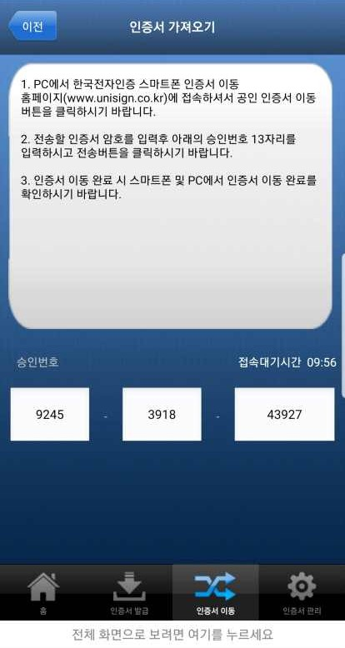
⑩ ⑪
모바일 화면
모바일 화면

위와 같이 스마트폰에 표시된 인증번호를 PC 한국전자인증 홈페이지 인증번호 입력칸에
입력합니다.

⑫ ⑬

확인버튼을 누르면 발급이 완료됩니다.

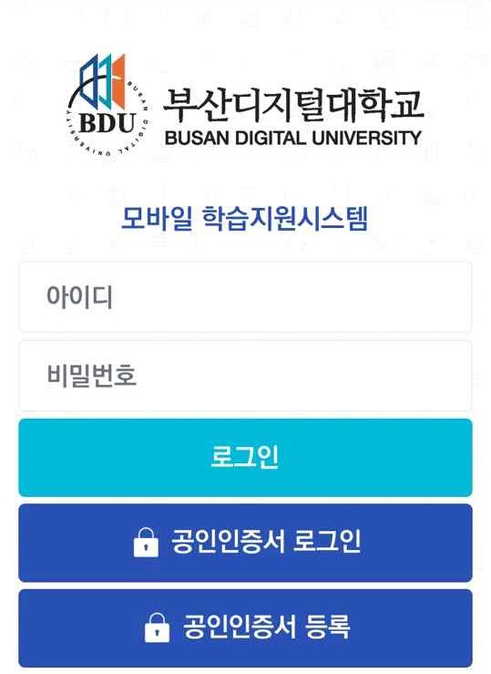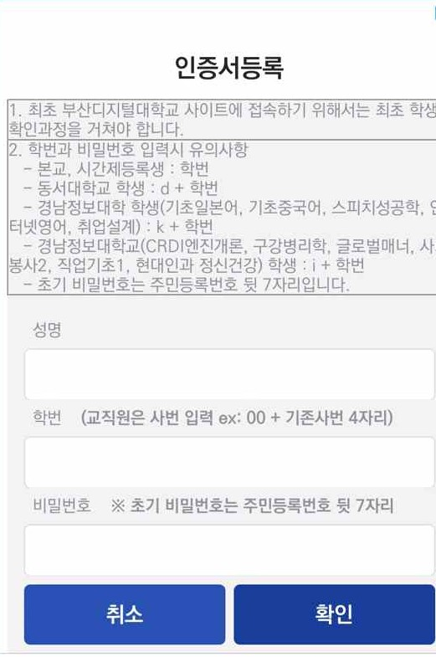
모바일 화면
모바일 화면

스마트폰으로 BDU 홈페이지에 접속 후,
「 공인인증서로그인(등교) 」 클릭하여 모바일 학습지원시스템에서 공인인증서 등록을 선택합니다.
(이미 pc에서 등록이 되어있는 사람은 등록필요없이 공인인증서 로그인 클릭)

학생분의 성명, 학번, 비밀번호를 입력한 후, 확인 버튼을 클릭하시기 바랍니다.
클릭 후, 범용공인인증서 비밀번호를 입력하시면 모바일 학습지원시스템에 로그인됩니다.

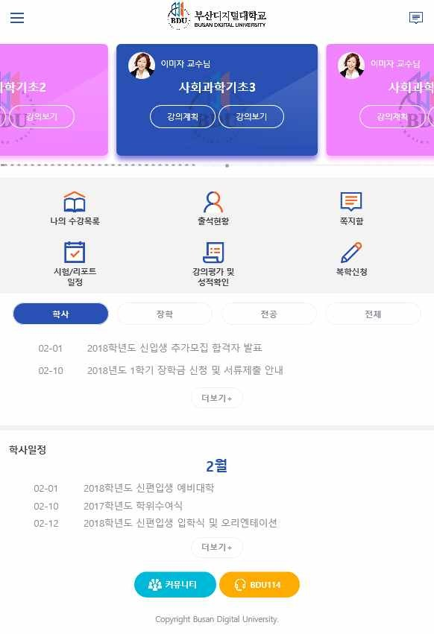
⑭

범용 공인인증서로 등록한

신규 「 모바일 학습지원시스템 」 메인화면

